**Меню**

После того как мы создали страницы, нужно создать меню навигации.

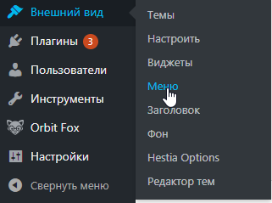На сайте может быть несоклько меню, чтобы создавать и редактировать их, нужно перейти во вкладку меню в разделе внешний вид.

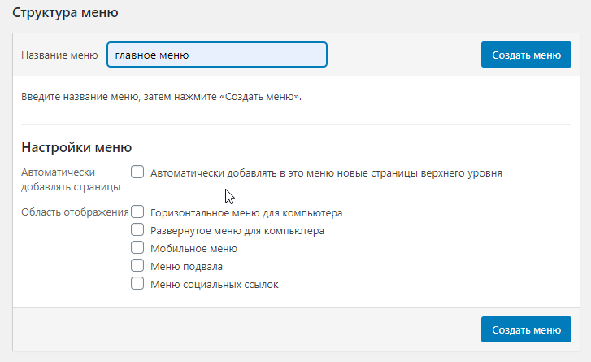Чтобы создать меню, нужно написать название (это название не будет видеть пользователь) и нажать кнопку «Создать меню»

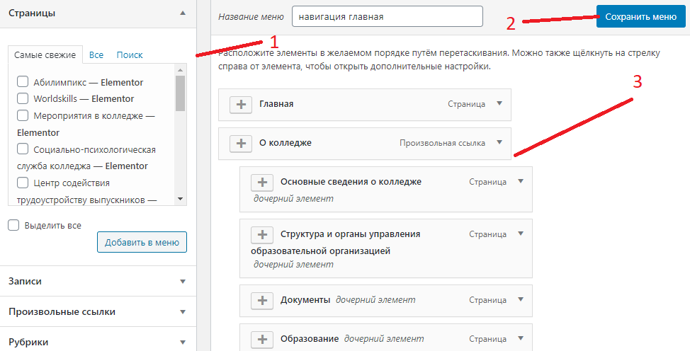В созданное меню можно добавить любую созданнаю страницу или ссылку.

1 Панель для добавления элементов

2 Кнопка для сохранения после изменении

3 Элемент ставиться правее, когда хотят сделать элемент дочерним. Сдесь у страницы «О колледжа» все страницы ниже являются дочерними элементы.

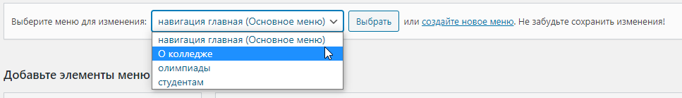Как и было сказано ранее, меню может быть несколько и чтобы переключаться между ними для редактрирования, необходимо выбрать нужное из списка в панели вверху и нажать «Выбрать».

После того как меню было создано, нужно его разместить на странице. Это делается, либо через elementor, либо через внутрений wp редактор.

В нашем случае навигационное меню отображается через тему, а это значит что редактировать его стоит через внутрений wp редактор. Для этого нужно нажать на название нашего сайта, после чего нас переносит на главную страницу, где нужно нажать «настрить».

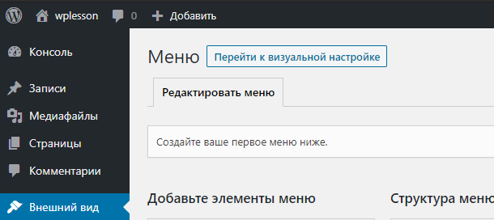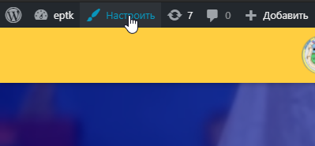

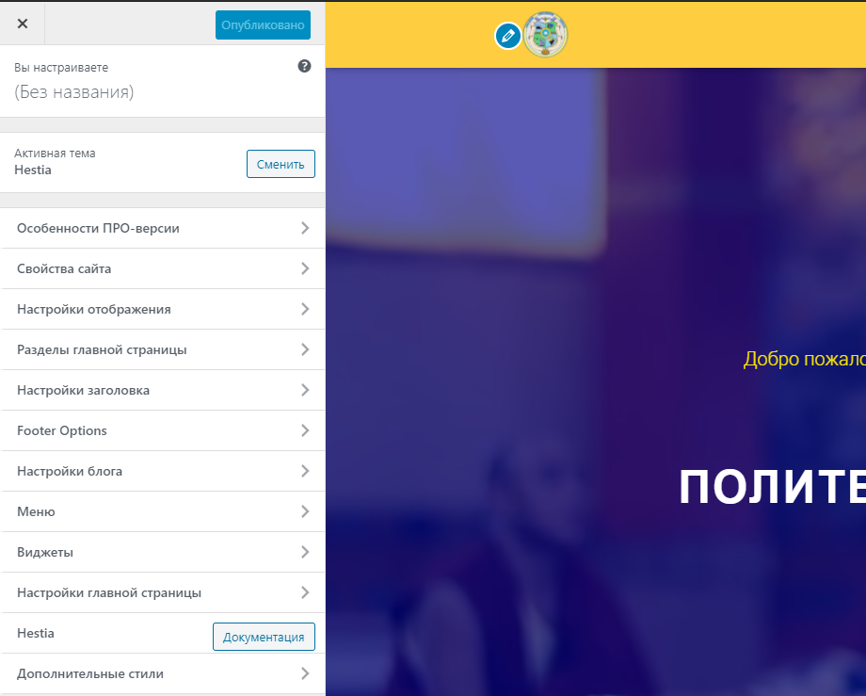Вот так выглядит редактор WP:

Опции этого меню зависит от выбранной темы. В нашем случае используется «Hestia» и чтобы настроить навигационное меню, нужно нажать на синий карандаш возле места где навигационное меню обычно располагается.

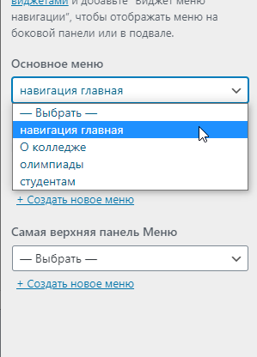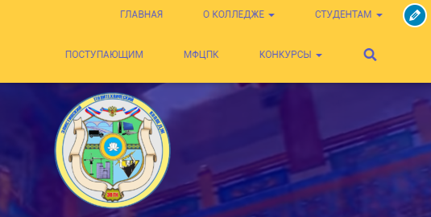Далее в настройках нужно выбрать созданное меню.

После чего нужно нажать «Опубликовать».